Pro učitele: Zadávání průběžných známek

Dialog pro zadávání známek
Kliknutím na tlačítko 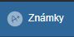 Známky lze (po zvolení třídy, které zadáváme) zadat známky v následujícím dialogu:
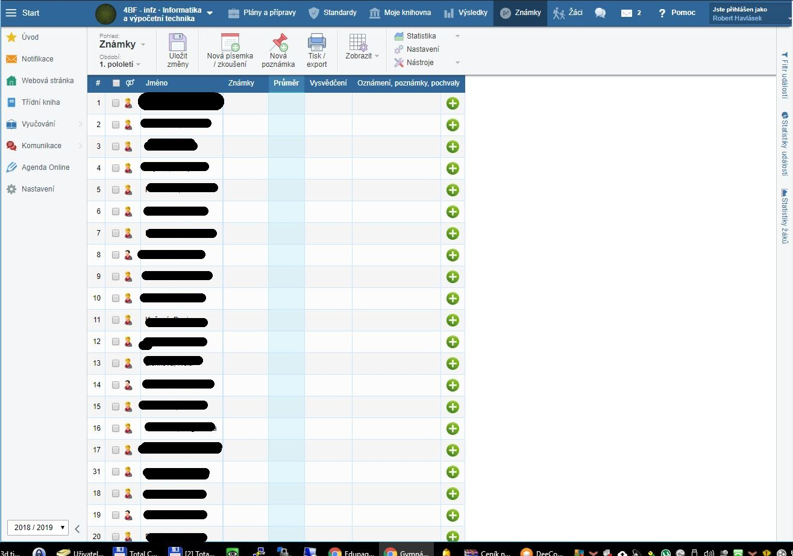
Od ledna 2019 musí profesoři na GML takto zadat pololetní známkování (do sloupečku Vysvědčení).

Zadávání průběžných známek
V Edupage je vhodné si vést kompletní klasifikaci. Buď nasázíte známky do sloupečku „Známky“ (pokud neexistuje, klikněte na tlačítko Nová písemka/zkoušení a vyrobte si ho) – v tom případě mají všechny stejnou váhu, prostě jde jen o soupis známek, např. pro potřeby rodičovských schůzek. Viz obrázek:
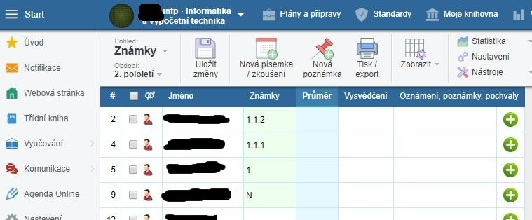
Nebo si můžete zavést každou písemku či zkoušení samostatně – tlačítkem Nová písemka/zkoušení, kde si zadáte název písemky/zkoušení, datum, její váhu, atd., načež se pro ni vyrobí vlastní sloupeček.
Nebo si můžete vyrobit sloupce pro druhy písemek (například „Ústní zkoušení“, „Domácí úlohy“, „Čtvrtletky“, atp.), každý se samostatnou vahou a psát do nich i více průběžných známek.
Do jednoho políčka lze zadat víc známek oddělených čárkami, každá má pak stejnou váhu. Známky lze zadávat i desetinným číslem (s anglickým zápisem, tedy pomocí tečky). Značka - za známkou znamená přidání 0.3, značka + za známkou znamená odebrání 0.3 z její hodnoty. Například:


